Đọc tài liệu cung cấp đáp án tham khảo đề thi minh hoạ tốt nghiệp THPT 2021 môn Địa lí chi tiết, các em cùng tham khảo, đối chiếu với bài làm của mình nhé.
Đáp án đề thi tham khảo tốt nghiệp THPT 2021 môn Địa được giải chi tiết sẽ giúp các em tham khảo để ôn tập chuẩn bị tốt cho kỳ thi tới.

ĐỀ MINH HỌA TỐT NGHIỆP THPT MÔN ĐỊA 2021
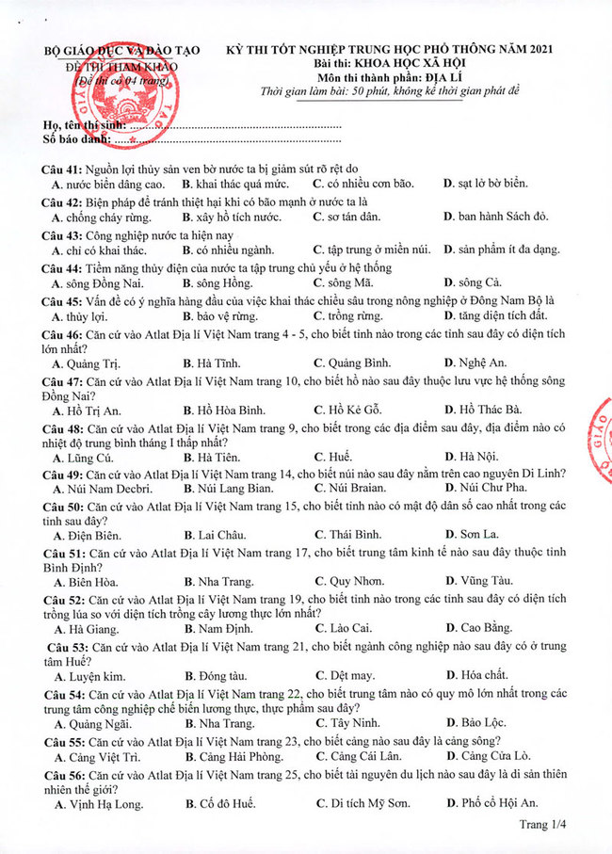
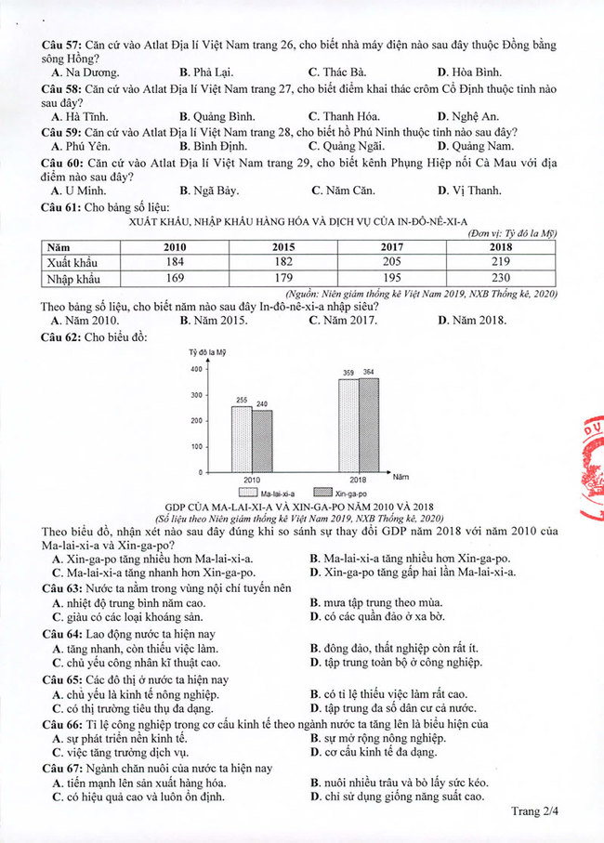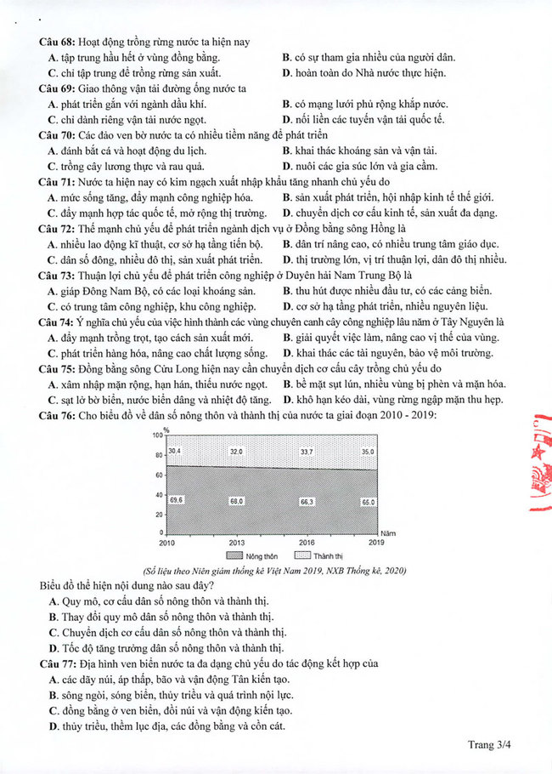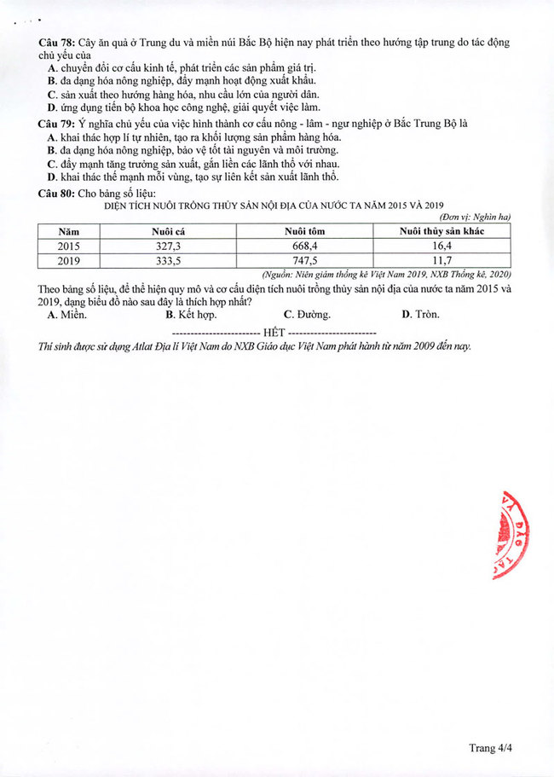

ĐÁP ÁN ĐỀ MINH HỌA TỐT NGHIỆP THPT 2021 MÔN ĐỊA
41 | B | 51 | C | 61 | D | 71 | B
42 | C | 52 | B | 62 | A | 72 | C
43 | B | 53 | C | 63 | A | 73 | B
44 | B | 54 | B | 64 | A | 74 | C
45 | A | 55 | A | 65 | C | 75 | A
46 | D | 56 | A | 66 | A | 76 | C
47 | A | 57 | B | 67 | A | 77 | B
48 | A | 58 | C | 68 | B | 78 | B
49 | C | 59 | D | 69 | A | 79 | D
50 | C | 60 | B | 70 | A | 80 | D
Xem đầy đủ đáp án đề tham khảo 2021 chính thức của bộ GD&ĐT.Trên đây là toàn bộ nội dung đề thi và đáp án đề minh họa môn Địa 2021 được Đọc Tài Liệu chia sẻ. Chúc các em ôn tập tốt và đạt kết quả cao trong kỳ thi.

